**Requerimientos De Instalación**

**Cabina Extractora de Gases y Humos**

1. **Condiciones ambientales**

La atmósfera ambiente donde se encuentre el equipo no debe exceder los 40 °C (104 °F), ni un 80% de humedad relativa.

No deben existir gases y vapores peligrosos en la atmosfera donde se encuentre el equipo.

1. **Requerimientos Eléctricos**

El suministro eléctrico debe estar acorde a la información suministrada en la Tabla 1.

**Tabla 1: Requerimientos Eléctricos**

|  |  |  |
| --- | --- | --- |
| **SERVICIO** | **REQUERIMIENTOS** | **CONEXIÓN** |
| Electricidad | 115 VAC, 60 Hz, 10 A, Monofásico (no exceder fluctuaciones +10%) | NEMA 5-15P |

* 1. **Conexión a Extractor**

En la Figura 1, se observa el esquema eléctrico de la cabina extractora de gases y humos. La señal de control para el ventilador es un contacto NO (Normalmente Abierto), el cual se cierra al momento de encender el motor desde la cabina, la capacidad de este contacto es **250VAC/5A**.

Esta señal se encuentra en la parte superior del equipo con 2m de cable encauchetado 2X18 al exterior de la caja eléctrica del equipo.

Dependiendo de la potencia del extractor, se debe tener en cuenta el tipo de accionamiento para el motor (Arrancador directo (ver parte inferior derecha de Figura 1.), arrancador delta-estrella o arrancador suave). En el esquema adjunto se propone un arranque directo (Breaker, contactor, Rele Térmico) para potencias inferiores a 5HP.

Se recomienda instalar un circuito “Apagachispas” o snubber en paralelo a los contactos del contactor para disminuir ruidos eléctricos generados por el accionamiento del contactor.

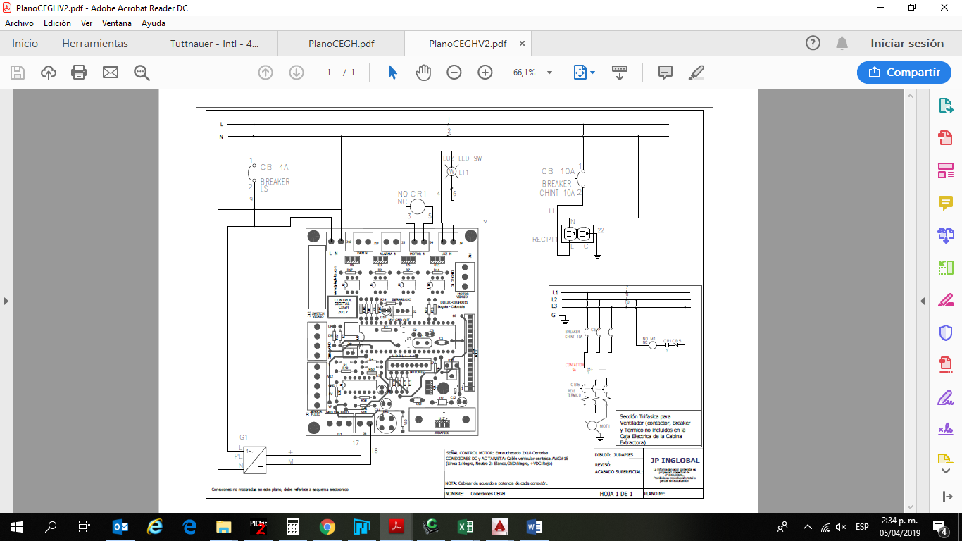

**Figura 1. Esquema eléctrico Cabina Extractora**